云测试

1.云测试的目的

基于提供免费App真机自动化云测试服务平台，实现自定义终端进行批量自动化兼容适配测试以及功能、性能、稳定性测试。帮助移动开发者测试App应用，极大的减少大量重复、枯燥的人力测试工作；节省测试终端的租用、购买成本。

2.测试平台URL：

Testin云测试平台

<http://www.testin.cn/portal.action?op=Portal.index>

百度云平台

<http://mtc.baidu.com/>

阿里云平台

https://login.taobao.com/member/login.jhtml?from=mts&redirectURL=https%3A%2F%2Flogin.taobao.com%2Fjump%3Ftarget%3Dhttps%253A%252F%252Fmqc.aliyun.com%252Ftest_manager.htm

3. 账号注册

注册账号中，开发者类型申请为企业认证用户，通过认证后，测试的终端数量比个人开发者认证要多。

1. 进入Testin云测试后，按照引导指示进入以下界面，开启100款测试认证。

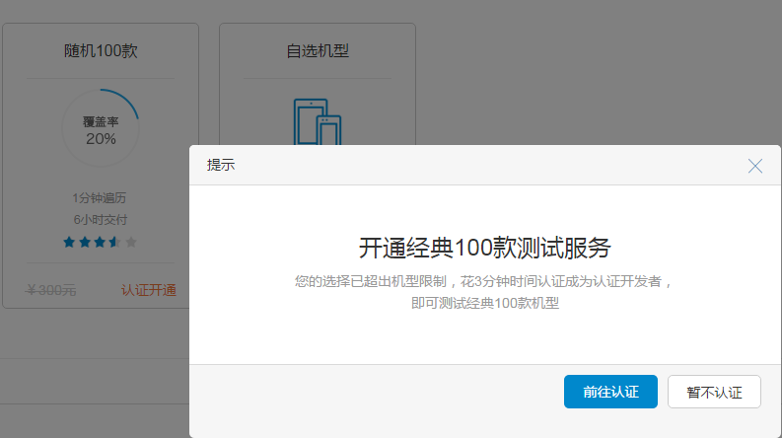

将以下资料填写完整后，认证成功，就可以免费试用100款机型

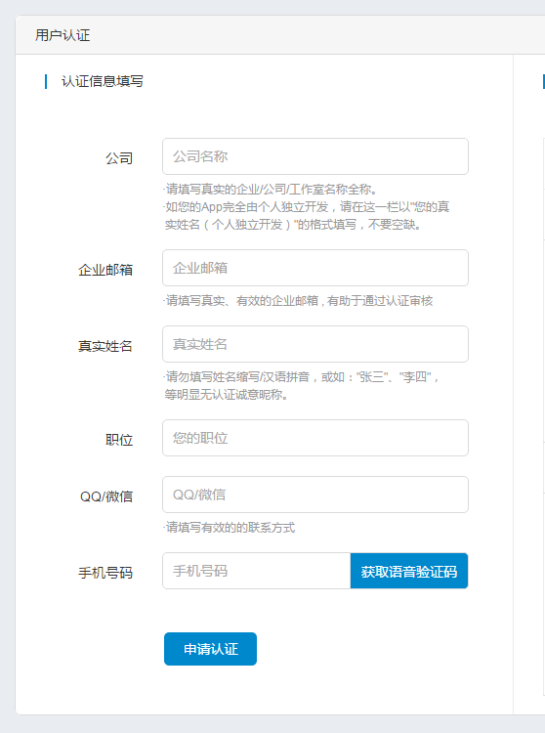

1. 进入百度云测试后点击昵称选择基本资料，完善注册，类型选择公司。

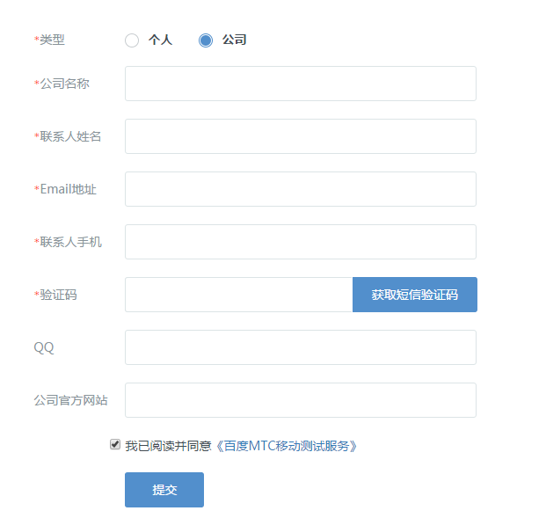

③阿里云测试一般使用淘宝帐号，所以每次进入退出来时要把帐号退出

4、账号/密码：

179413817@qq.com daishuang0302 Testin云测试

[190269697@qq.com](mailto:190269697@qq.com)  hao123456 百度云测试

如果同时要跑INT的打包版本和shell版本，最好自己分别在Testin平台和百度云平台上注册两个账号。

5、起包平台：

Jenkins 登录地址：

shell 版本：<http://buildbot:8080/job/ShellEN_agile/build?delay=0sec>

国际版INT ：<http://buildbot-engine.baina.com:8080/>

Topstory: <http://buildbot.baina.com:8080/view/All/job/TopStory/>

a.登录进入到Jenkins之后,找到DolphinOne_en_agile。



b.进入之后点击Build with Paramenters



c. 注意都要起Debug包，TopStory需要禁用Flurry,点击开始构建

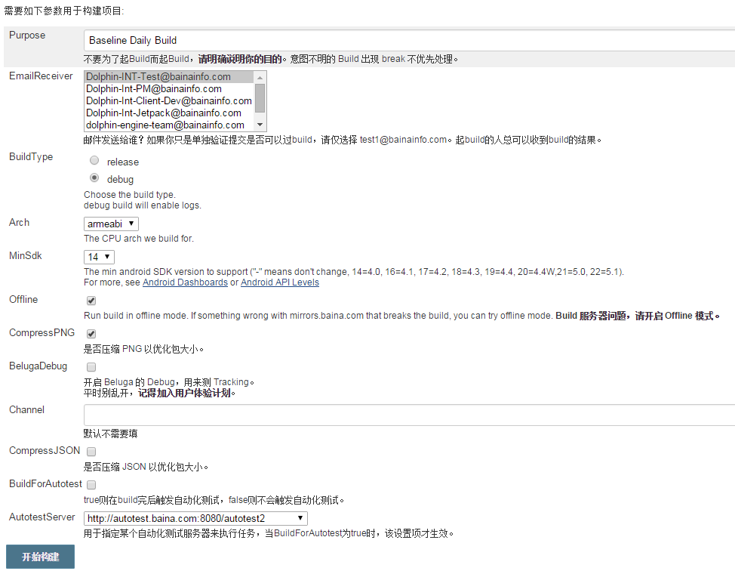

d.构建完成之后，你会收到一封邮件，下载APK，即可开始云测试。

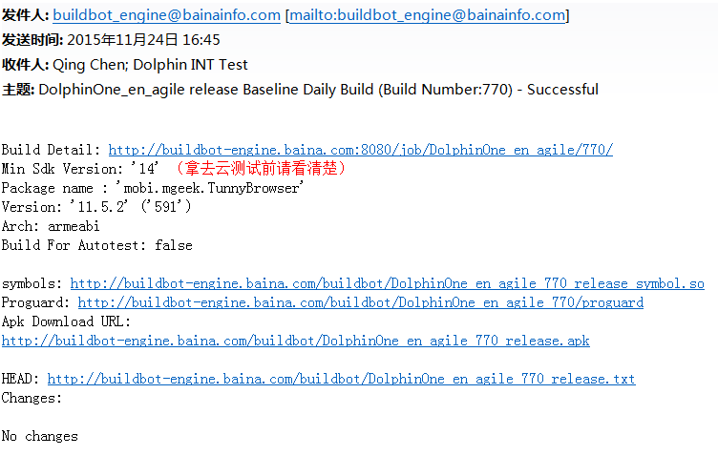

测试时间：一个星期跑一次，版本发布前再跑一次，在下班前起包（要及时把最新包放在\\share\TeamShare\Dolphin_INT_Test\Daily_Build\INT共享文档下）上传测试平台，第二天整理测试结果

1. 云测试平台使用方法
2. Testin平台

a.进入<http://www.testin.cn/portal.action?op=Portal>

（a）点击“+”

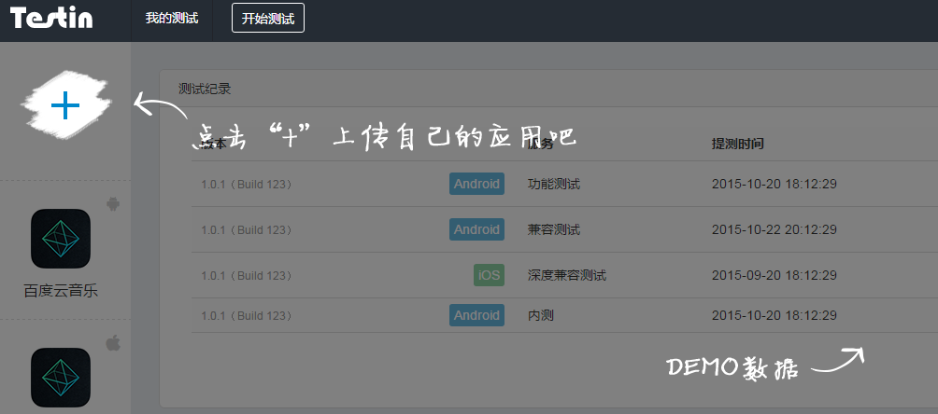

（b）点击上传安装包

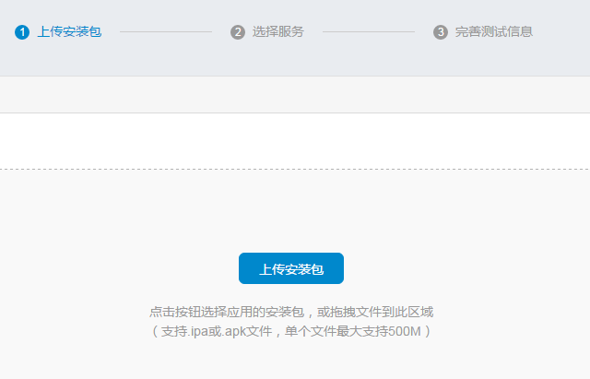

（c）完善下列信息后，点击下一步

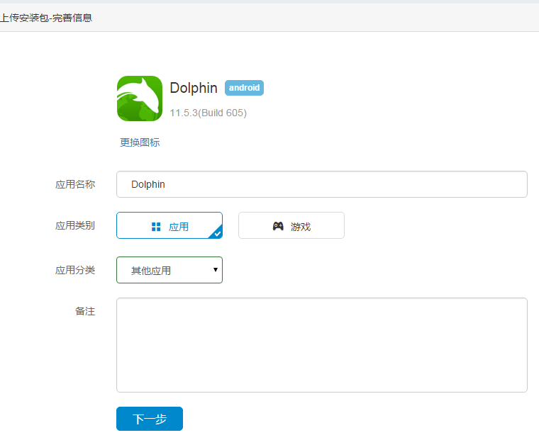

（d）选择标准兼容性测试

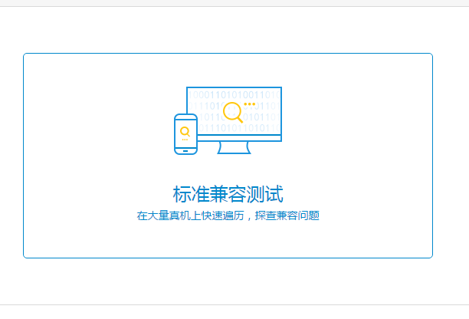

（e）选择100款机型，提交测试即可。

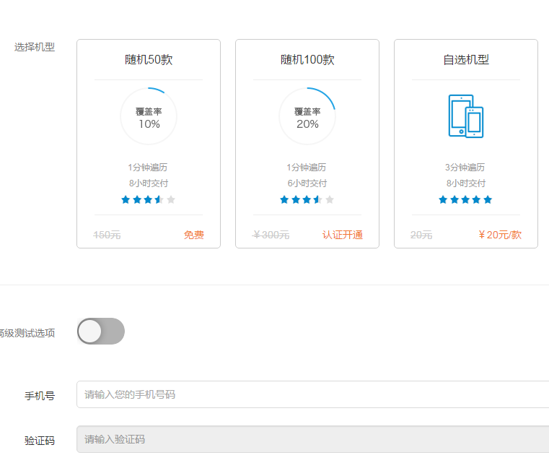

1. 百度云平台

a.进入 <http://mtc.baidu.com/>，选择自动化测试之后，选择android测试

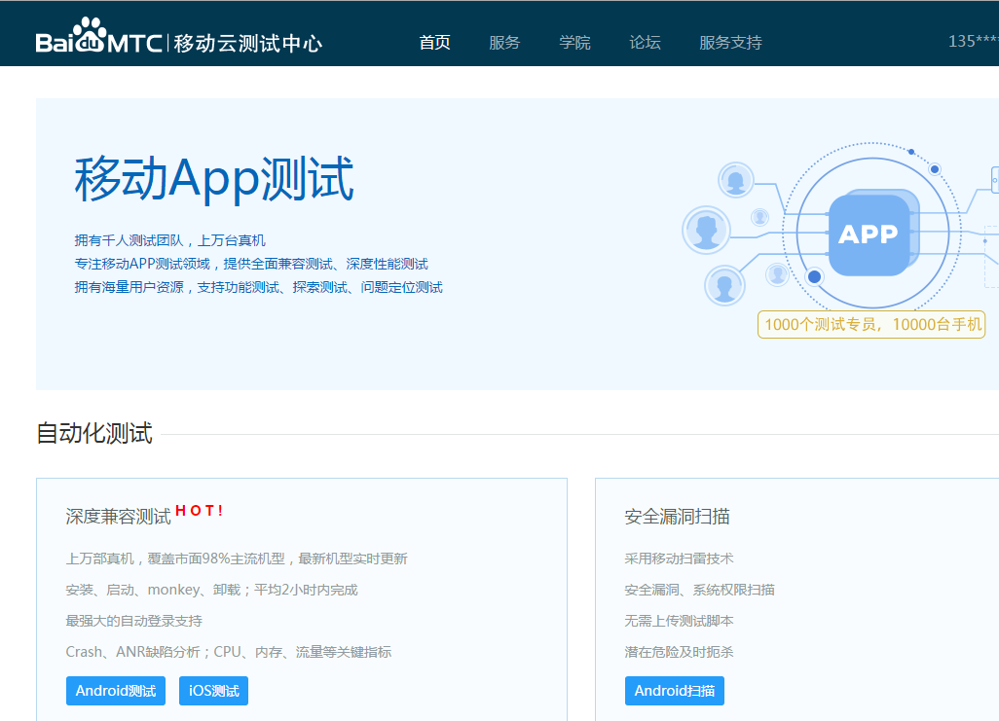

b.上传APK时选择50款热门机型选项，上传成功之后点击立即购买即可。

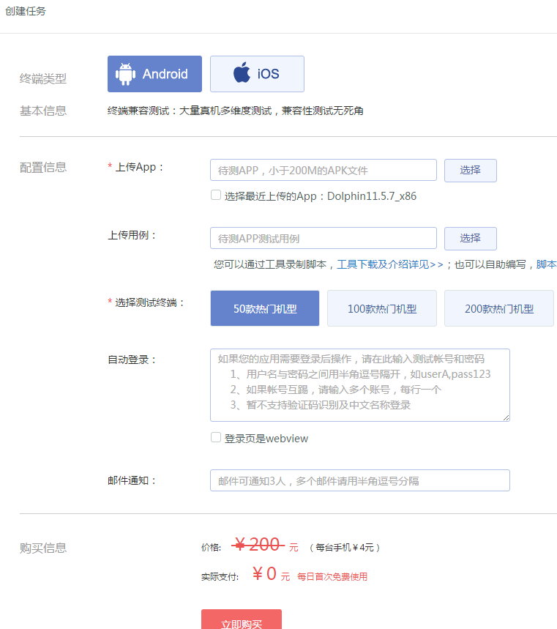

1. 阿里云平台
2. 进入<https://mqc.aliyun.com/test_manager.htm选择android>测试下的兼容性测试

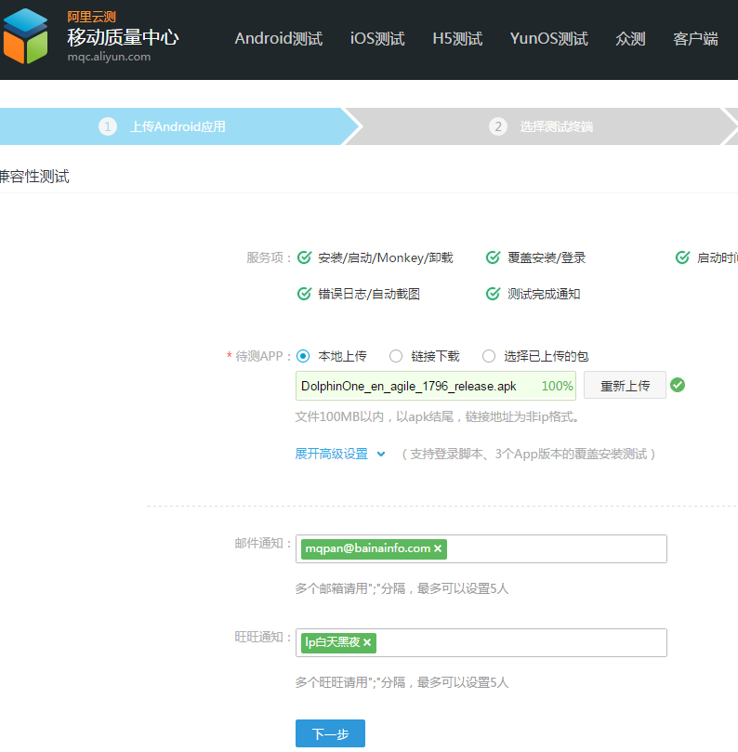

1. 上传app之后点击下一步
2. 除了设备组合中的两项和系统版本中的3.0.2和2.3.6不选之外,其他都勾选后点击提交测试即可

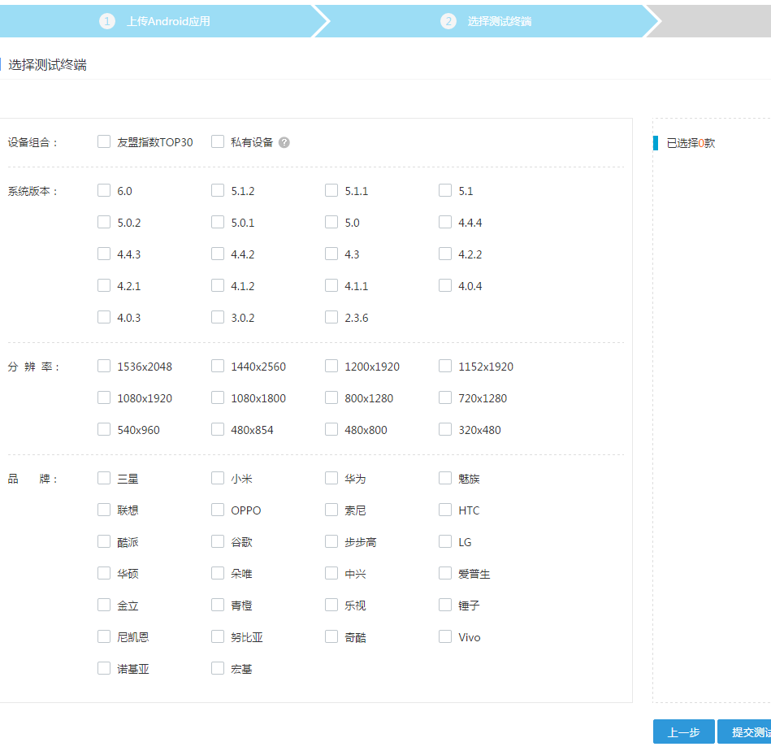

7．Testin云测试结果提取步骤

1. 进入<http://www.testin.cn/portal.action?op=Portal.index>
2. 点击进入 “测试记录”，查看测试结果。
3. 状态显示为“测试完成”时，点击“报告详情”，显示测试结果。

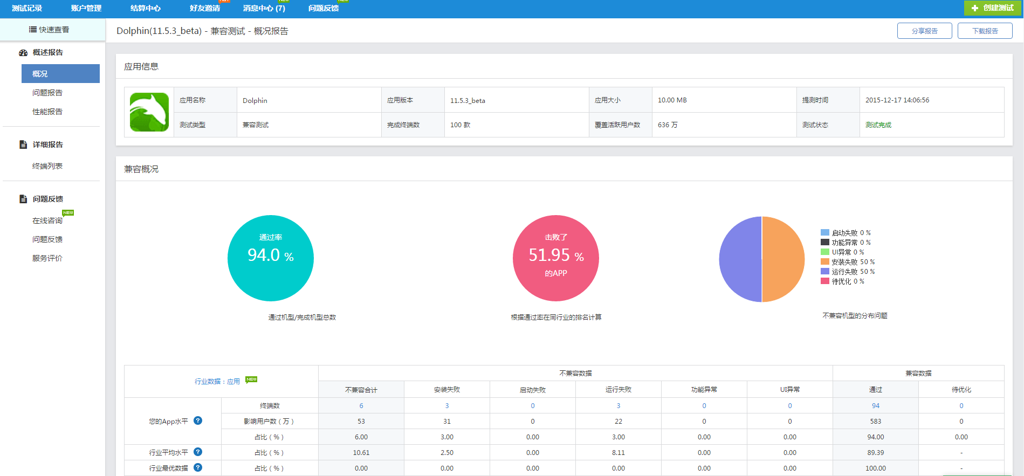

d）点击 “下载报告”，选择下载Excel报告

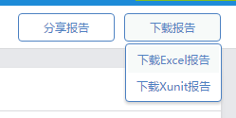

e）完成下载所有运行崩溃的日志，文件修改为对应的机型名字。

8．百度云测试结果提取步骤：

1. 进入<http://mtc.baidu.com/?pname=mymtc>
2. 点击进入 “管理中心”，查看测试结果。
3. 任务状态显示为“已完成”时，点击“查看”，显示测试结果

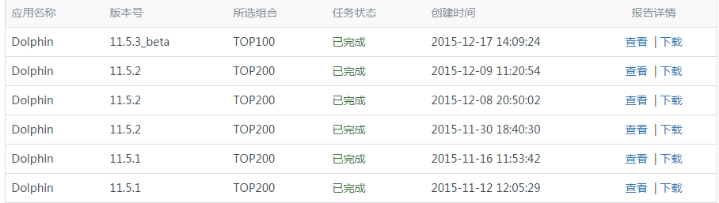

1. 点击 “下载”（格式为.pdf内容详细）

9. 阿里云测试结果提取步骤:

a)进入<https://mqc.aliyun.com/test_manager.htm>,在此页测试结果中黑色表示适配终端数,红色为失败的,绿色为测试通过,橙色为未执行的.

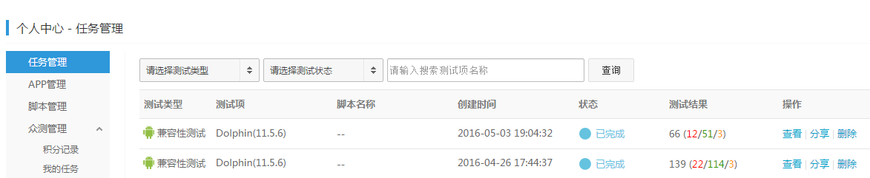

b)任务状态显示已完成时,点击查看,显示测试结果

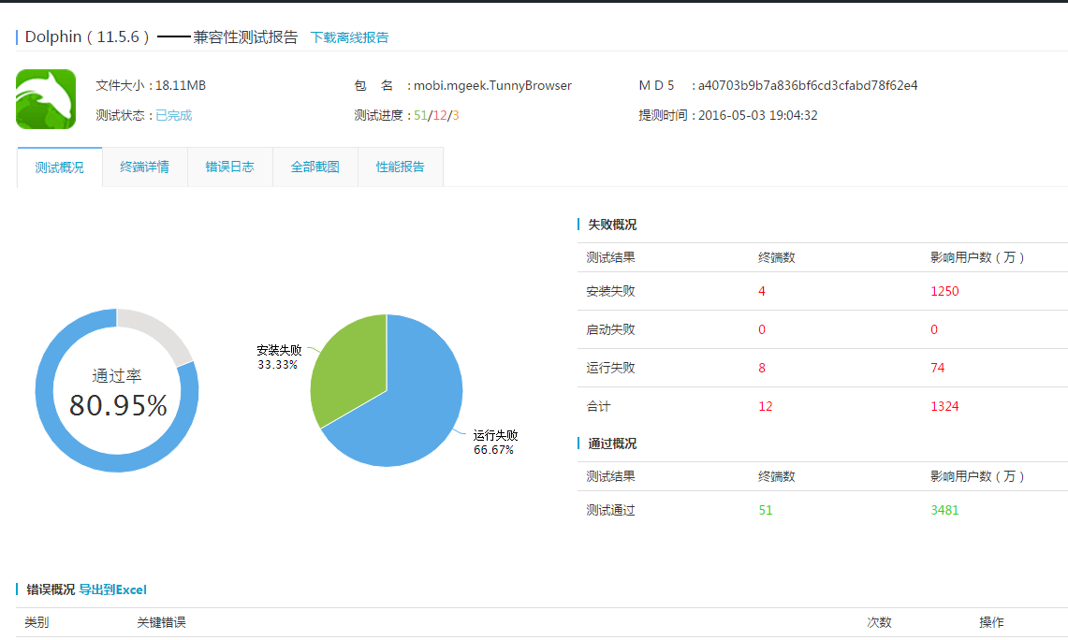

1. 点击导出到Excel可以查看Excel格式(一般要将此Excel结果粘贴到邮件中)

10.测试结果整理：

归类: a)testin=“运行报告”

b)百度云=“终端测试报告”

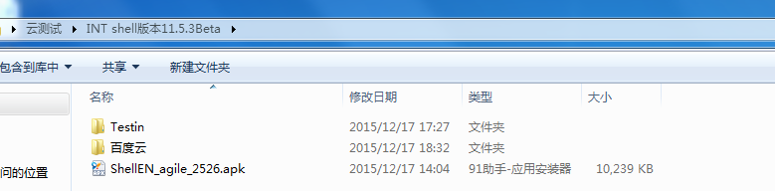

10.结果发布规则：

a）通过率结算公式：**通过终端数/(适配终端数-未执行)**

现在2.3机型大部分出错都是由于版本过久，在整理结果的时候2.3的可以不整理出来，通过率排除2.3机型的个数，重新计算。（可以直接在testin/百度云上查看结果，因为目前很少见到2.3的机型）

b）结果发布图解：

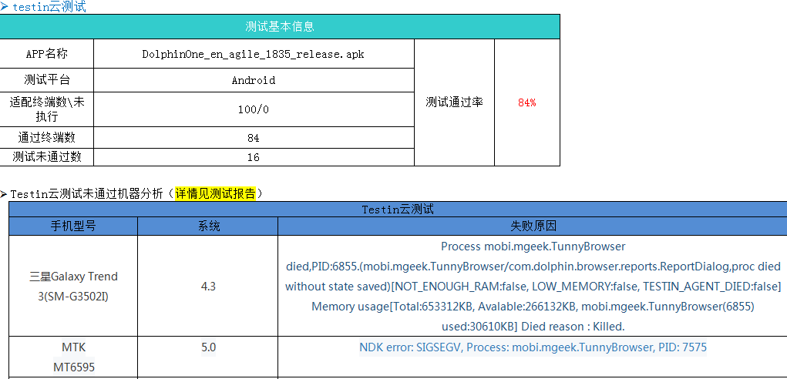

c）发送结果可以总结说明一些原因，如：

问题：对比之前较稳定版本11.5.5Hotfix，此次云测试结果通过率降低了10%左右

              历史版本云测试结果对比数据见： \\share\membershare\Dolphin INT Shell Test\1. Dolphin测试文档\云测试 《Dolphin产品云测试记录-0504.xls》

其中主要为[NDK error: SIGSEGV, Process: mobi.mgeek.TunnyBrowser, PID: 7575](http://realauto.testin.cn/report.action?op=Detail.index&adaptId=ttf9237bb28158a65452615476467b83&reportId=96258881&type=log&logStackMark=NDK%20error%3A%20SIGSEGV%2C%20Process%3A%20mobi.mgeek.TunnyBrowser%2C%20PID%3A%207575)，[ANR(Application Not Response) found: keyDispatchingTimedOut, Process: mobi.mgeek.TunnyBrowser, PID: 4513](http://realauto.testin.cn/report.action?op=Detail.index&adaptId=ttf9237bb28158a65452615476467b83&reportId=96259411&type=log&logStackMark=ANR%28Application%20Not%20Response%29%20found%3A%20keyDispatchingTimedOut%2C%20Process%3A%20mobi.mgeek.TunnyBrowser%2C%20PID%3A%204513)问题，

请@Xudong分析并更新结果。

d)一般阿里云测试结果单独发出来,因为邮件中粘贴表格后就显得很长,一起发就会让人不好查看.结果发布图解:

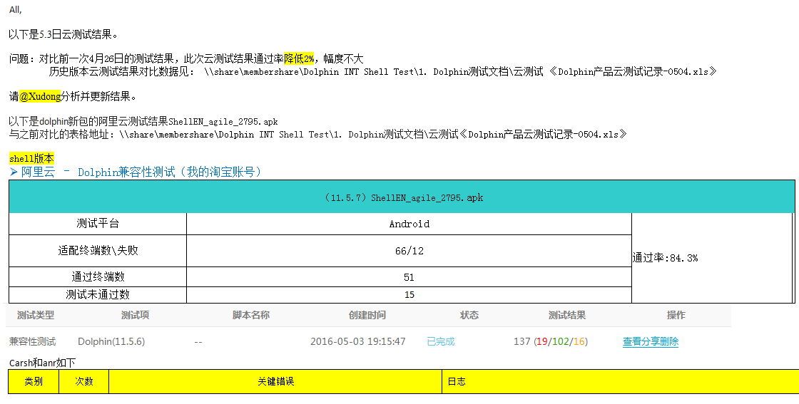

注：具体的邮件格式可以看:

<http://wiki.baina.com/test_team:shell_team?&%20#%E9%A1%B9%E7%9B%AE%E6%B5%8B%E8%AF%95%E6%B5%81%E7%A8%8B>

e）测试结果（邮件）发送：

INT发送：release owner（需要自己确认）

抄送：Dolphin Shell Test <dolphin-int-shell-test@bainainfo.com>

TopStory发送：cai liang

抄送：Dolphin Shell Test <dolphin-int-shell-test@bainainfo.com>，Dolphin News Wuhan Team <dolphin-news-team@bainainfo.com>

注:由于阿里云测试结果与testin和百度云的结果分开发邮件,所以在邮件的标题中要尽可能标明是哪块的结果,例如: 2016/5/3 dolphin云测试结果-阿里云-shell版本； 2016/5/3云测试结果-testin和百度云

f）云测试结果整理归档：

1.\\share\membershare\Dolphin INT Shell Test\1. Dolphin测试文档\云测试《Dolphin产品云测试记录-0504.xls》

2.表格中版本主要改动模块要把本次测试版本改动点填上去，这个可以在起包的时候查看change log或有时mentor邮件中会有说明

3.分析结果及状态，在每天云测试结果发出后要跟进dev进行结果分析，然后根据dev分析的结果填写结果

11.问题总结：

1. 现在Testin和百度云平台无法选择机型和版本，目前每次最多跑100多台机型。
2. 不能通过的测试机型要根据详细情况提交bug，如若分析报告中没有详细信息，则可忽略，且应避免重复提交机型相同、版本相同、未通过测试原因相同的bug